МАОУ Ошкуковская СОШ № 31

Методическая разработка
урока по теме:
«Экстремизм и терроризм
в молодежной среде»

Составитель: Куделя А.А.
Классный руководитель 5 класса

Ошкуково, 2026

Цели:
- Объяснить смысл понятий «экстремизм» и «терроризм»; совершенствовать знания об этих понятиях;
- Формировать основы безопасности при различных ЧС;
- Воспитывать в детях толерантное отношение друг к другу, формировать умение жить в мире и гармонии с другими людьми;
- Развивать самостоятельность суждений обучающихся.
Задачи:
- Показать «ужасное» лицо «терроризма» и «экстремизма» и страшные последствия этих двух явлений;
- Обсудить, как нужно ориентироваться в конкретных чрезвычайных ситуациях; попытаться найти пути выхода из них;
- Развивать у обучающихся навык ведения дискуссии, диалога; навык обсуждения конкретной ситуации; навык анализа этой ситуации и выработка умения делать общие выводы.
В конце урока у обучающихся должны сложиться следующие навыки, умения и знания:
- Знать и уметь объяснить, что такое «терроризм», «экстремизм»; уметь дать понятие словосочетаниям «террористический акт», «глобальная проблема»;
- Знать виды и причины этих двух понятий; примеры террористических актов в мире;
- Хорошо понимать, возможно ли решение проблемы данного урока и какую роль «терроризм» и «экстремизм» играют в нашем мире.
Ход урока:
- Организационный момент.
- Слово учителя.
- Сообщения учеников: Что такое экстремизм?
- Формы экстремизма.
- Сообщения учеников: Что такое терроризм?
- Примеры террористических актов.
- Опрос обучающихся.
- Рефлексия: ситуации, карточки.
- Заключение. Выводы.
Оборудование:
- Мультимедийная доска
- Картинки, рисунки, памятки
- Плакат
- Раздаточный материал
- Фоновая музыка

Ход урока

- Организационный момент.

«Теперь, когда мы научились летать по воздуху,
как птицы, плавать под водой, как рыбы,
нам не хватает только одного:
научиться жить на земле, как люди.
Бернард Шоу
- Слово учителя.
Вступление учителя.
Современная молодежь - на данный момент самые активные участники конфликтов и различных деструктивных ситуаций, в наибольшей степени экстремистского толка. Склонность к терроризму и экстремизму подростков в современном мире увеличивается, поэтому эта тема в России требует пристального внимания и изучения. Нынешнее молодое поколение стоит перед лицом больших перемен, большой неопределенности и неизвестности. Боязнь за свое будущее рождает у подростков желание снять эту тревогу, но, к сожалению не всегда хорошими методами.
Что же такое деструктивное поведение?
Национальная педагогическая энциклопедия дает следующее понятие этому термину:
«действия (словесные или практические), направленные на разрушение чего бы то ни было – мира, покоя, дружбы, соглашения, настроения, успеха, здоровья, физических предметов и т.д. Выражается как драчливость, нетерпимость, упрямство, грубость, ненависть, страх, паника по отношению к другому человеку, предмету, самому себе, отношению, телу, животным, природе и т.д. Совершая деструктивные действия, человек нарушает нормы мирной жизни и нравственные законы, не позволяет состояться конструктивным решениям, предает дружбу и любовь, вторгается в духовный и душевный мир людей».
Основными формами деструктивного поведения являются:
Экстремизм
Терроризм
Совсем недавно в лексикон современной молодежи вошли эти два «страшных» понятия: экстремизм и терроризм. На сегодняшний день почти каждый ребенок страны знает, что означают эти слова. Мы остановимся более подробно на характеристике этих важных терминов.
- Сообщения учеников: Что такое экстремизм?
Сообщения обучающихся.
Первый ученик:

Экстремизм (от фр. exremisme, от лат. extremus – крайний) – это приверженность к крайним взглядам и действиям, радикально отрицающим существующие в обществе нормы и правила.
Базовой основой экстремизма является агрессивность, наполненная каким-либо идейным содержанием (смыслом).
Под экстремизм могут попадать действия отчаявшихся или неуравновешенных людей, а также партий, преследующих четкие цели и использующих их в качестве тактики борьбы.
Экстремизм – «крайне опасное явление в жизни любого общества. Оно создает угрозу основам конституционного строя, ведет к попиранию конституционных прав и свобод человека и гражданина, подрывает общественную безопасность и государственную целостность Российской Федерации».
- Формы экстремизма.
Учитель: Какие же формы экстремизма мы знаем?
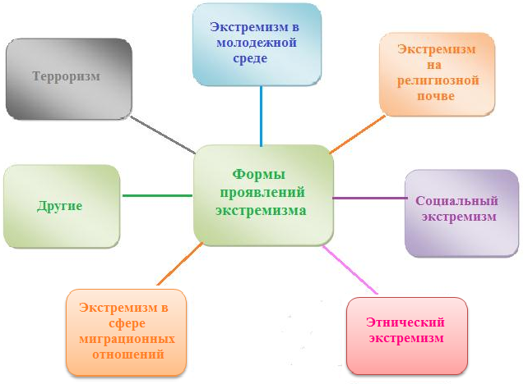
Второй ученик: Одной из форм проявления экстремизма является распространение фашистской и неонацистской символики:
специфическая символика (свастика, символы фашистской Германии, изображение фашистского приветствия и т.п.;
специфические наименования, термины, обозначения и словосочетания;
специфические унизительные или ругательные наименования и определения представителей какой-либо национальности («чернокожий», «азер» и т.п.);
специфический сленг или лексикон, распространенный в среде экстремистских формирований («русофоб», «ZOG» и т.п.);
специфические имена и клички известных и авторитетных лиц в конкретных радикальных движениях («Лимонов», «Тесак» и т.п.);
использование специфических кличек при написании интернет - материалов («Фюрер», «White warrior», «Геринг» и т.п.);
именные наименования существующих экстремистских группировок («Сварожичи», «Русский кулак» и т.п.).
В связи с этим можно сделать вывод: важным в современном мире является профилактика экстремизма в молодежной среде. Ведь по данным МВД России участниками группировок экстремистского характера являются люди в возрасте от 14 до 20 лет (редко до 25-30 лет). Чаще всего преступления совершаются сильной половиной нашего человечества – мужчинами, но часто членами таких группировок бывают и девушки. В националистические группировки все чаще попадают подростки более раннего возраста.
Учитель:
Родители, учителя, родные должны рассказывать детям об ответственности за осуществление экстремистской деятельности: Пропаганда нацистской атрибутики или символики – штраф от 500 до 1000 рублей, публичные призывы к осуществлению экстремистской деятельности - штраф в размере до 300 тысяч рублей.
Какие бы вы, ребята, сделали выводы из всего сказанного?
Ученики:
Мы – одна страна, одна семья. Живем в одном обществе. Вокруг нас миллиарды различных людей. Каждый из них имеет свои взгляды, интересы, цели. Мы все выглядим по - разному, одеваемся и разговариваем по – разному, ведем разный образ жизни. Но в каждом из нас есть что – то неповторимое. Но не все могут это понять и принять.
Нам необходимо проявлять уважение к чуждым вещам, культурам, традициям и обычаям. Люди должны прислушиваться к мнению друг друга, поддерживать друг друга и научиться признавать свои ошибки.
Будущее мира за новыми поколениями.
Так давайте сделаем, чтоб этот мир был
полон тепла и любви. Это отчасти в наших руках!
В руках каждого человека!
- Сообщения учеников: Что такое терроризм.
Учитель: Перейдем к следующему сообщению по теме нашего урока «Терроризм». Что это такое? Откуда взялось это слово? Какой смысл несет в себе? Как себя вести в подобных ситуациях? Попробуем ответить на интересующие нас вопросы.
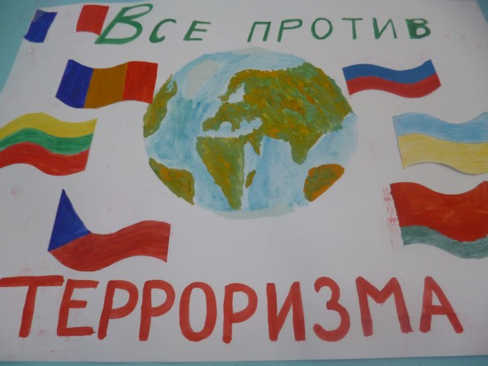
Террор - запугивание, подавление противников, физическое насилие, вплоть до физического уничтожения людей совершением актов насилия.
Такие понятия как “терроризм”, “террорист” появились во Франции в конце 18 века. Так называли себя якобинцы, причем, всегда с положительным оттенком. Однако во время Великой французской революции слово “Терроризм” превратилось в синоним преступника. До самых недавних пор понятие “терроризм” уже означало спектр различных оттенков насилия.
В 1881 году народовольцами с помощью самодельной бомбы был убит царь Александр II. В 1911 году был убит агентом охранки председатель Совета министров П.А. Столыпин. В период 1902-1907 гг. террористами в России были осуществлены около 5,5 тысяч террористических актов. Жертвами их стали министры, депутаты Государственной Думы, жандармы, полицейские и прокурорские работники.
В СССР терроризм этот термин употреблялся очень редко. Единичная ситуация, которая произошла – взрыв в метро в Москве в январе 1977 года. Этот случай унес более десяти жизней. В те времена обстановка в стране была совершенно другой, поэтому террористы знали, что такими действиями они своих целей не достигнут.
Наш народ в первый раз жестоко столкнулся с терроризмом в период перестройки. В 1990 году в стране произошло более 200 взрывов, которые унесли большое количество жизней людей. За период 1990-1993 годы в России было незаконно ввезено примерно полтора миллиона огнестрельного оружия. Вопрос: для чего?
Уже в 1992 году в России получило распространение такое явление, как заказные убийства. Жертв было много, среди них журналисты, депутаты Государственной Думы, предприниматели, банкиры, мэры городов, коммерсанты.… Со временем люди стали привыкать к подобным ситуациям, сообщениям об убийствах и перестрелках в городе.
Террористы выступают не против людей, а против государства, против политики.
Задачей их является подчинить государство, его органы, всю общественность, заставить выполнять требования террористов.
В ходе поиска информации, мы нашли следующие сведения, из которых видно, что терроризма в нашем огромном мире становится с каждым годом все больше и больше:
- Примеры террористических актов.
Приводятся примеры террористических актов, показываются картинки
- 1999 год Москве взорваны два жилых дома. Погибли 200 человек.
- Пятигорск, Каспийск, Владикавказ, Буйнакс, Буденовск, Кизляр, Беслан, где пострадали многие и многие ни в чем не повинные граждане России.
- Октябрь 2002 – захват заложников в Москве – Театральный центр на Дубровке.
- 6 февраля 2004 год - взрыв в вагоне московского метро, унесло жизни около 50 человек.
- Всплеск терроризма произошел в 2003 году. Среди наиболее масштабных и кровавых можно выделить:
- 12 мая - взрыв у жилых домов в Надтеречном районе Чечни. Погибли 59 человек, 320 получили ранения;
- 5 июля взрыв в Москве (Тушинский рынок) погибло - 17 человек, 74 получили ранения;
- 5 декабря взрыв в электричке в Есентуках – погибли 32 человека, ранено - 150.
- 9 декабря – Москва взрыв на Манежной площади (погибли 7 человек, ранено-13.)
- 2004 год весь мир заставил содрогнуться новая серия терактов: одновременные взрывы двух пассажирских самолетов 24 августа с гибелью 90 человек.
Терроризм – это острейшая международная проблема, проблема всего мира, всего человечества. Учитель: Работая с интернет ресурсами, мы выявили страны, наиболее пострадавшие от терроризма (взяли 2015 год).
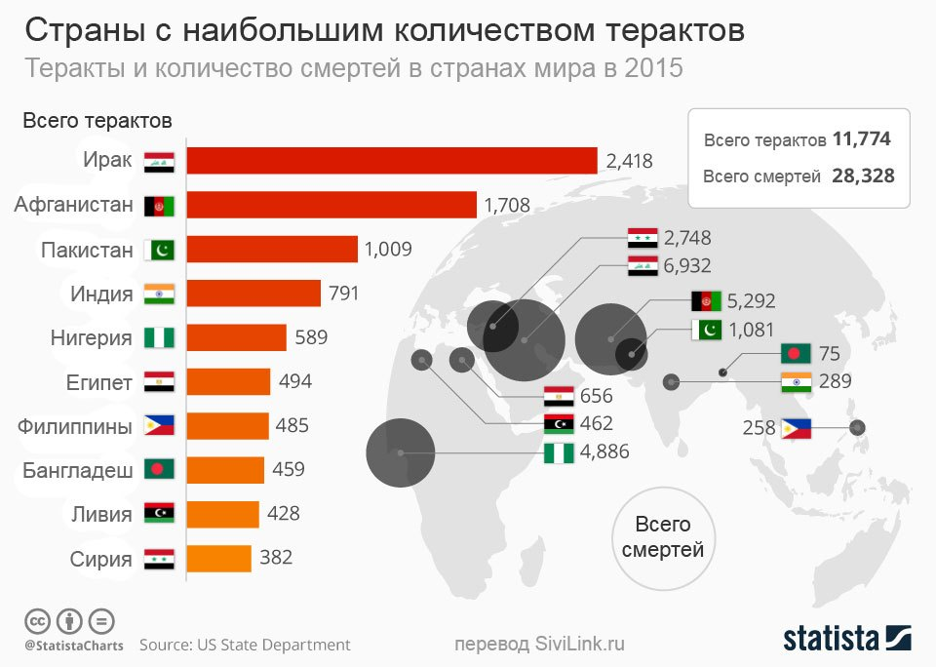

- Опрос обучающихся.
Учитель: А сейчас, ребята, я проведу небольшой опрос, ответьте мне на некоторые вопросы:
Опрос обучающихся.
- Как же не стать жертвой теракта? Какие основные правила при террористических актах? (ученики выходят к доске, рисуют ассоциограмму, отвечая разными мнениями - следует избегать посещение регионов, городов, мест и мероприятий, где возможно проведение терактов, Места массового скопления людей - это многолюдные мероприятия. Здесь следует проявлять осмотрительность и гражданскую бдительность).
- Что необходимо сделать, если ты обнаружил подозрительную вещь или предмет? (Ответы учеников: не трогать, не вскрывать, зафиксировать время, поставить в известность администрацию, дождаться прибытия милиции.)
- Вы сидите, дома и внезапно услышали выстрелы или взрыв. Ваши действия? (ответы учеников: не входить в комнату, со стороны которой слышатся выстрелы, не стоять у окна, сообщить по телефону).
- Если вам поступила угроза по телефону вам необходимо (ответы учеников: запомнить разговор, оценить возраст говорящего, темп речи, голос, зафиксировать время, обратиться после звонка в полицию).
- Представьте: вы – заложник. Что делать? (ответы учеников: не поднимать истерику, не паниковать, не оказывать сопротивление террористу, ничего не выдумывать без разрешения. Главная цель – остаться в живых. Помнить, что полиция уже начала действовать и, что к вам придут на помощь).
8. Рефлексия.
Сейчас вы, ребята, выполните небольшое задание под названием «Жизненные ситуации». Вам будет предлагаться какая – либо ситуация, а вы должны ответить (показать), как вы поведете себя в конкретных ситуациях, что будете делать.
- Ограбили магазин, в котором вы покупали продукты. Вас захватили в заложники. Ваши действия?! (ученики предлагают свои варианты ответов, обыгрывая данную ситуацию). Идет обсуждение.
- Субботний вечер. Отдых. Вы находитесь в клубе. И тут…. Начинается сильная потасовка, закончившаяся дракой. Ваши действия в данной ситуации?!
- На вас напала группа подростков, и хотят отнять у вас деньги. Ваши действия?!
Все три ситуации широко обсуждаются обучающимися и учителем. Выявляются положительные стороны ответов и отрицательные.
Обучающиеся получают карточки с заданиями, на которых нужно закончить предложение, довести мысль до конца «Закончи предложение…».
Карточка №1
«Во время террора …»
Произошла большая перестрелка, в это время ты оказался рядом; твои действия…
Карточка №2
«Если ты заложник…»
Всегда помни:……………..
Карточка №3
«Вы обнаружили подозрительный предмет или вещь»
Ваши действия: ……..
Карточка №4
«Вам угрожают по телефону…»
Ваши действия: …………………………..
Карточка №5
«Вы услышали стрельбу, сидя дома…»
Вы должны:……….
Карточка № 6
«Недалеко от вас или вашего дома прогремел взрыв»
Вам необходимо: ………
9.Заключение. Выводы.
Учитель: Какие выводы вы, ребята, можете сделать, выполнив предложенные задания. Какой вывод можно сделать из состоявшейся беседы?
Выводы: Исходя из конкретных ситуаций, предложенных нам, можно сказать, что терроризм и экстремизм оказывают большое негативное воздействие на все стороны общественной жизни страны и всего мира в целом. Кроме того, что с данными понятиями активно борются правоохранительные органы различных служб, люди должны уметь правильно вести себя в условиях этих опасностей, пытаться противостоять экстремизму и терроризму.
Учитель: Великолепный и жестокий 21 век. Это время можно назвать «чудовищем со злым сердцем». Он не хочет слышать стоны людей, не хочет видеть их слезы. Злость, жестокость, страх, ненависть, самые крайние действия…. Все эти угнетающие слова характеризуют всего лишь два слова: экстремизм и терроризм. Два страшных слова, которых боятся в нашем мире!!!
В память о павших,
Зажигаем потухшие свечи.
Пусть расправит неяркий их свет.
Всех участников усталые плечи
Поколенье, не знавших войны.
Как свою – вашу боль принимаем,
Чтобы не было больше беды.

Почтим минутой молчания память погибших и безвременно ушедших.
Долг современного народа – хранить память обо всех ужасных трагических событиях, уважать мужество, любить свое отечество, свой народ, свою страну. И всегда помнить – это не должно повториться.
Учитель: В конце нашего урока мы посмотрим небольшие отрывки из жизни людей, подвергшихся этим понятиям. (Фоном ребята рассказывают стихи)
Первый ученик:
Вот пульс планеты, слышишь?
Бьется учащенно
Чечня, Беслан и Дагестан,
Москва, Владивосток и Украина…
По всей планете плетется паутина,
На всей Земле сегодня напряженно.
Второй ученик:
Сколько пройти нам трудных дорог,
Сколько проплыть бурных рек,
Прежде чем люди поймут, наконец,
Что каждый из нас ЧЕЛОВЕК
Третий ученик:
Земля людей, прекрасная планета!
Во всей Вселенной может быть одна.
Сияй для всех спокойным, чистым светом,
Земля людей,… ЗАЧЕМ ТЕБЕ ВОЙНА?
Четвертый ученик:
Земля людей! Так дорог этот образ!
Мы твердо верим – мир не победим,
И мы тебя, земля надежды доброй,
Земля людей.… В ОБИДУ НЕ ДАДИМ!
Пятый ученик:
Я люблю тебя, земля,
И готов всю жизнь бороться,
Чтобы люди, как друзья,
Жили счастливо под солнцем.
Я вам, люди, помогу
Позабыть навеки войны.
Я покой твой берегу. ТЫ, ЗЕМЛЯ, КРУЖИСЬ СПОКОЙНО!
Шестой ученик:
Мир океанам и лесам!
Мир звонким детским голосам!
Мир негасимому огню!
Все вместе:
МИР НАСТУПАЮЩЕМУ ДНЮ!
Обучающиеся вместе с учителем отпускают в небо шар с призывом к миру, гармонии и спокойствию.

